TRITON POLYESTER ZANDFILTER
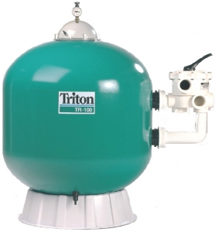
Glasvezelversterkte polyester filter met regelklep.
De originele en nog steeds de industriestandaard. Het gepatenteerde Glaslok™ proces maakt een tank uit een stuk.
De glasvezel versterkte polyester tank is bovendien beschermd door een UV bestendige en krasvrije vernislaag. De

specifcaties:

• Transparant deksel van 22 cm diameter met
manuele ontluchter en manometer.
• Onmiddellijke toegang tot het zandbed en alle
interne onderdelen dankzij een verdeelkop die opzij
gekanteld kan worden.
• Zesweg ventiel, zijdelingse montage
• Filtratiesnelheid: 50 m
• Maximum werkdruk: 3,5 bar.
• Maximum bedrijfstemperatuur: 50°C
• 10 jaar garantie op de tank

Hoe bepaald u welke filter u nodig heeft:
Inhoud van uw zwembad in m³ / 4 = capaciteit filter
vb: bad 10m x 5m x 1.5m = 75m³ /4 = 18.75m³/h is minimale filtercapaciteit

Model | Diam | Capaciteit
TR-40 | Ø 480 mm | 8,5 m³/h
TR-60 | Ø 610 mm | 14 m³/h
TR-100 | Ø 762 mm | 22 m³/h
TR-140 | Ø 914 mm | 32

